

МИНИСТЕРСТВО НАУКИ И ВЫСШЕГО ОБРАЗОВАНИЯ РОССИЙСКОЙ ФЕДЕРАЦИИ
ФЕДЕРАЛЬНОЕ ГОСУДАРСТВЕННОЕ БЮДЖЕТНОЕ ОБРАЗОВАТЕЛЬНОЕ УЧРЕЖДЕНИЕ ВЫСШЕГО ОБРАЗОВАНИЯ
«ДОНСКОЙ ГОСУДАРСТВЕННЫЙ ТЕХНИЧЕСКИЙ УНИВЕРСИТЕТ»
(ДГТУ)

КАФЕДРА «Кибербезопасность информационных систем»

Разрезывание централизованного

защищённого файлового сервера

учётных записей пользователей на

платформе Astra Linux

Практикум
по выполнению лабораторной работы № 5
по дисциплине
«Защита компьютерных сетей»

Ростов-на-Дону
20__
Составитель: доцент кафедры КБИС Болдырихин Н.В.

Практикум по выполнению лабораторной работы по дисциплине «Защита компьютерных сетей». ДГТУ, г. Ростов-на-Дону, 20__ г.
В практикуме кратко изложены теоретические вопросы, необходимые для успешного выполнения лабораторной работы, рабочее задание и контрольные вопросы для самопроверки.
Предназначено для обучающихся по направлению подготовки (код, название): 09.03.01 Информатика и вычислительная техника.

Ответственный за выпуск:
ИО зав. кафедрой «Кибербезопасность информационных систем» кандидат технических наук, О.А. Сафарьян.

© Издательский центр ДГТУ, 20__г.

Введение

Учётные записи пользователей являются основой безопасности системы. Каждый пользователь, обладая уникальными правами и доступами, может взаимодействовать с файлами и директориями на сервере. В Astra Linux представлены специфические команды для управления пользователями, их группами, а также для настройки прав доступа.

Теоретическая часть
Централизованный защищённый файловый сервер учётных записей пользователей на платформе Astra Linux представляет собой сервер, который хранит информацию об учетных записях пользователей, и обеспечивает управление ими. Этот сервер обеспечивает централизованное управление пользователями, их правами доступа к файлам и ресурсам, а также обеспечивает безопасность данных.
Разрезывание данного сервера может привести к серьезным последствиям, таким как утрата данных, утечка конфиденциальной информации, нарушение работоспособности системы и т.д.
Основные шаги процесса разрезывания централизованного защищённого файлового сервера учетных записей пользователей на платформе Astra Linux могут включать в себя:
- Остановка всех сервисов и приложений на сервере.
- Выгрузка данных и баз данных с сервера на внешние носители.
- Перенос данных на новый сервер или в облачное хранилище.
- Проведение тестирования и проверки целостности данных.
- Удаление всех остатков данных с исходного сервера.
- Проверка работы нового сервера и всех сервисов.
После завершения процесса разрезывания необходимо провести аудит системы для проверки безопасности и работоспособности, а также обеспечить бесперебойную работу нового сервера. Также важно обеспечить обучение пользователей работе с новой системой и предоставить им необходимые инструкции.
Файловый сервер – это сервер, который предоставляет доступ к файлам и данными для клиентов по сети. Обычно используется для хранения и управления данными.
Учетная запись пользователя – это объект в системе, который содержит информацию о пользователе, включая имя, пароль, права доступа и параметры конфигурации.
Разрезывание – это процесс разделения хранилища данных на независимые логические блоки, что позволяет улучшить управление данными, безопасность и производительность.
Права доступа – это настройки безопасности, определяющие, кто и каким образом может получать доступ к файлам и каталогам на сервере.
Таким образом, разрезывание централизованного защищённого файлового сервера учетных записей пользователей на платформе Astra Linux – это сложный процесс, требующий тщательной подготовки, планирования и контроля. Все действия должны быть проведены в строгом соответствии с установленными правилами и стандартами безопасности.
Подготовка серверной среды. Подключитесь к серверу через SSH или откройте терминал, если вы работаете локально.

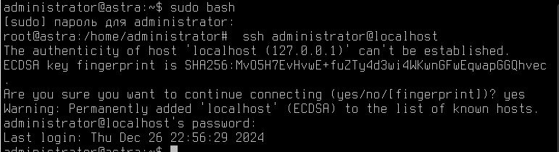
Рисунок 1 – Подключение к серверу SSH

Создание учётных записей пользователей. Создайте новую группу для пользователей, работающих с файлами.

Рисунок 2 – Создание группы пользователей, работающих с файлами

Создайте учётные записи пользователей и добавьте их в группу:

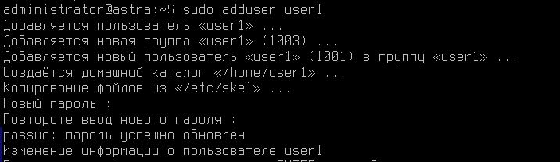
Рисунок 3 – Создание user1

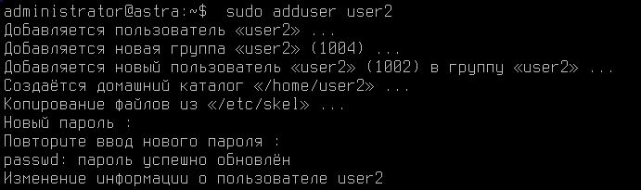
Рисунок 4 – Создание user2

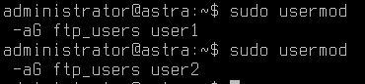
Рисунок 5 – Задание прав пользователям на группу ftp_users

Настройка каталогов и прав доступа. Создайте директорию для хранения файлов пользователей:
Рисунок 6 – Создание директории для хранения файлов пользователей

Установите права доступа на директорию. Разрешите доступ только группе ftp_users:
Рисунок 7 – Задание прав доступа к группе

Измените права доступа для группы, чтобы новые файлы автоматически наследовали права:
Рисунок 8 – Изменение прав доступа

Настройка ACL (Access Control Lists). Убедитесь, что пакет acl установлен. Если нет, установите его:
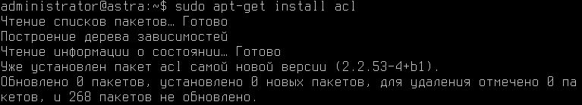
Рисунок 9 – Пакет ACL установлен
Настройте ACL для директории:
Рисунок 10 – Настройка ACL для директории srv/ftp

Проверьте настройки ACL:
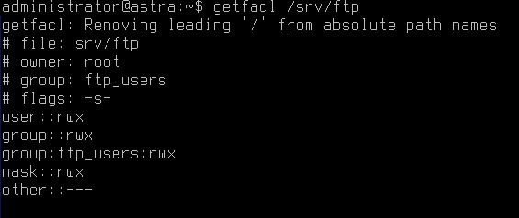
Рисунок 11 – Проверка настроек ACL
Создание подкаталогов для пользователей. Поделите основную директорию на подкаталоги для каждого пользователя:
Рисунок 12 – Создание директорий для каждого пользователя

Установите права доступа для каждого подкаталога:
Рисунок 13 – Установление прав для подкаталогов

Рисунок 14 – Установление прав для подкаталогов

Рисунок 15 – Установление прав для подкаталогов

Тестирование доступа. Войдите на сервер под разными учётными записями и проверьте возможность доступа в свои подкаталоги:

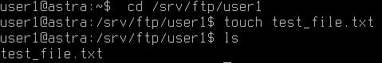
Рисунок 16 – Проверка доступа для user1
Настройка журналирования. Установите пакет для ведения журнала доступа к файлам auditd:
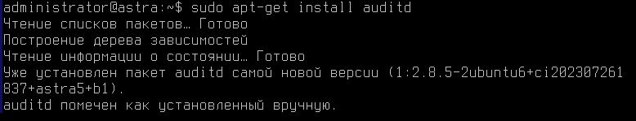
Рисунок 17 – Установка auditd

Настройте аудит для директории /srv/ftp и проверка настроек журнала:
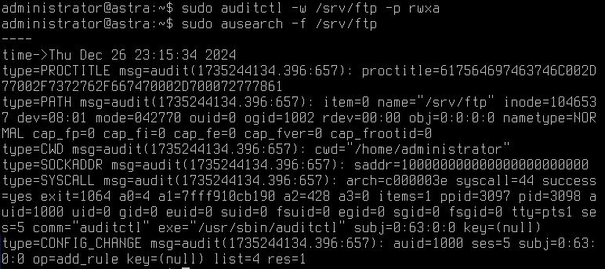
Рисунок 18 – Проверка настроек журнала
Инструкция по технике безопасности при выполнении лабораторной работы
1. К самостоятельной работе с ПЭВМ допускаются лица, прошедшие инструктаж по технике безопасности, не имеющие противопоказаний по состоянию здоровья.
2. Пользователи ПЭВМ должны соблюдать правила внутреннего распорядка, установленные режимы труда и отдыха.
3. При работе с ПЭВМ возможно воздействие на работающих следующих опасных и вредных производственных факторов:
- электромагнитные излучения видеомониторов (видимые и невидимые, ионизирующие и неионизирующие);
- поражение электрическим током при работе на оборудовании без защитного заземления;
- зрительное утомление, а также неблагоприятное воздействие на зрение мерцаний символов и фона при неустойчивой работе видеомонитора, нечетком изображении на экране.
4. При работающем видеомониторе расстояние от глаз до экрана должно быть 0,6-0,7 м, уровень глаз должен приходиться на центр экрана или 2/3 его высоты.
5. В случае возникновения у пользователей зрительного дискомфорта и других неблагоприятных субъективных ощущений следует ограничить время работы с ПЭВМ, сделать перерыв для отдыха или сменить деятельность на другую (без использования ПЭВМ).
6. В случае появления неисправности в работе ПЭВМ немедленно сообщить об этом преподавателю или ответственному за компьютерный класс лицу. Работу продолжать только после устранения возникшей неисправности.
7. Пользователи ПЭВМ обязаны соблюдать правила пожарной безопасности. При пожаре немедленно доложить преподавателю и действовать по его указанию.
8. О каждом происшествии немедленно сообщать заведующему кафедрой. Работа в компьютерном классе должна быть прекращена.

Цель работы
Изучение архитектуры централизованных файловых серверов в Astra Linux, освоение методов управления учётными записями пользователей, изучение основ настройки прав доступа и интеграции с системами учёта времени и аудита, практическое разрезывание (деление) файлового сервера с защитой учётных записей пользователей.

Рабочее задание
В работе необходимо рассмотреть:
- основные понятия, связанные с созданием учётных записей пользователей
- команды, необходимые для задания прав пользователям и группам
- настройка журнала аудита для просмотра конкретных директорий
Для закрепления материала выполнить нижеперечисленные задания:
- Войдите в учётную запись администратора Astra Linux.
- Обновите систему
- Подключитесь к серверу через SSH или откройте терминал, если вы работаете локально.
- Создайте новую группу для пользователей, работающих с файлами.
- Создайте учётные записи пользователей и добавьте их в группу.
- Создайте директорию для хранения файлов пользователей.
- Создайте файл зоны.
- Установите права доступа на директорию. Разрешите доступ только группе ftp_users.
- Измените права доступа для группы, чтобы новые файлы автоматически наследовали права.
- Убедитесь, что пакет acl установлен. Если нет, установите его.
- Поделите основную директорию на подкаталоги для каждого пользователя.
- Установите права доступа для каждого подкаталога.
- Войдите на сервер под разными учётными записями и проверьте возможность доступа в свои подкаталоги.
- Попробуйте создать файл, чтобы убедиться, что права настроены корректно.
- Проверьте доступ и права у второго пользователя.
- Установите пакет для ведения журнала доступа к файлам auditd.
- Настройте аудит для директории /srv/ftp.
- Проверьте настройки журнала.

Общие положения
Трудоёмкость занятия 4 академических часа.
За это время студенты должны выполнить работу, подготовить отчёт по лабораторной работе и представить его преподавателю.

Требования к отчету по результатам выполнения лабораторной работы.
Отчёт выполняется каждым студентом индивидуально. Работа должна быть оформлена в электронном виде в формате .doc. При необходимости, по указанию преподавателя, работа должна быть распечатана на листах формата А4. На титульном листе указываются: наименование учебного учреждения, наименование дисциплины, название и номер работы, вариант, выполнил: фамилия, имя, отчество, группа, проверил: должность, преподаватель ФИО.
Отчет должен содержать:
- титульный лист;
- цель работы;
- краткие теоретические сведения;
- код выполнения задачи, с необходимыми комментариями и пояснениями;
- выводы.
Прибывая на защиту выполненной работы, студент должен представить преподавателю правильно оформленный отчёт, содержащий скрины выполненных заданий, подтверждающие проделанную работу.
Защита проводится путём собеседования по выполненному заданию и контрольным вопросам.

Материально-техническое обеспечение работы
Для выполнения работы необходим компьютерный класс, оснащённый персональными ПК, работающими под управлением операционной системы Windows 7 и выше. Свободные аппаратные ресурсы: от 500 МБ RAM и от 23 ГБ места на диске.

Порядок выполнения работы
1. Рассмотреть теоретическую часть вопроса, направленную на рассмотрение вопросов, связанных с основными понятиями о файловом сервере и разрезывании.
2. Рассмотреть теоретическую часть вопроса, направленную на работу с командами для задания прав пользователей и групп.
3. Рассмотреть теоретическую часть вопроса, связанную с настройкой аудита для отдельных директорий.
4. Выполнить рабочее задание и подготовиться к ответам на контрольные вопросы.
5. Отчитаться по результатам выполненной работы.

Контрольные вопросы
- Что такое учётная запись пользователя и какую роль она играет в безопасности системы?
- Что такое файловый сервер и зачем он нужен?
- Что такое разрезывание?
- Как можно изменить права доступа к файлам и директориям с помощью команд chmod и chown?
- Как можно просмотреть информацию обо всех пользователях, зарегистрированных в системе?
- Что делает команда usermod и какие ключевые параметры у неё существуют?
- Как связаны группы пользователей с правами доступа в системе?
- Какие права доступа записываются в формате rwx и что они означают?
- Как можно добавить пользователя в несколько групп и какие могут возникнуть ситуации при неправильной настройке групповых прав?

Перечень использованных информационных ресурсов
- Матвеев Михаил Дмитриевич. Astra Linux. Установка, настройка, администрирование: учебник. Санкт-Петербург.: Наука и техника, 2024.
- Вовк Елена. Astra Linux: практическое руководство по использованию российской операционной системы Astra Linux. Москва.: МИФ. Саморазвитие, 2022.

